«СОГЛАСОВАНО» «УТВЕРЖДАЮ»
на методическом совете Директор МБОУ ДОД ДЮСШ №2
протокол № 1 от 30.08. 2014 г. ____________ Колтовскова О.И.

по спортивному оздоравливанию детей-инвалидов посредством упражнений в воде и на суше.



Характеристика программы:
тип программы: авторская
срок реализации программы: 3 года
возрастная категория: с 7 лет …

Автор: Сарицына
Татьяна Николаевна
инструктор-методист
высшей категории

г. Донецк
Ростовской области
2014 год

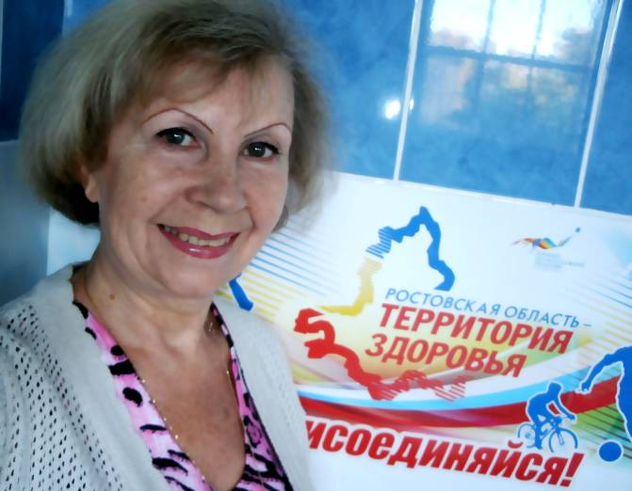

В программе «Спортивное оздоравливание детей с ограниченными возможностями здоровья (ОВЗ) посредством упражнений в воде и на суше», я использую интеграционный подход к раскрытию механизмов реализации здоровьесберегающих технологий в ДЮСШ, решается проблема сохранения и укрепления здоровья детей посредством упражнений в бассейне при взаимодействии педагогов, медиков, родителей, кому не безразлично состояние души и тела данной категории детей.
В программе раскрыты комплексы упражнений в воде без предметов и с предметами, игры с использованием здоровьесберегающих технологий. Программа адресована педагогам спортивной направленности, родителям и всем желающим вести здоровый образ жизни, быть в тонусе и шагать в ногу со временем.

СОДЕРЖАНИЕ.

1. Введение………………………………………………………..4-6

2. Нормативная часть…………………………………………….7-8

  - Цели и задачи деятельности………………………………… 8

  - Режим работы…………………………………………………9-12

  - Содержание программы……………………………………. 12-29

  - Планирование учебного материала……………………….. 29-30

  - Методические рекомендации…………………………….. 31

  - Восстановительные средства и мероприятия …………….32-34

2.7. Ожидаемые результаты …………………………………… 34-35

2.8. Мониторинг обеспечения материально-технической базы 35-36

- Литература …………………………………………………. 36

1. Введение
Сегодня в мире важнейшими в системе мер социальной защиты инвалидов становятся ее активные формы. Наиболее эффективными из них являются физическая реабилитация и социальная адаптация средствами физической культуры и спорта.
Физическая культура и спорт являются важным фактором для реабилитации и социально-бытовой адаптации человека с ограниченными возможностями. Ведь физический недуг в большей или меньшей степени приводит к нарушению функций организма в целом, значительно ухудшает координацию движений, затрудняет возможность социального контакта с окружающим миром. В этих условиях появляется чувство тревоги, теряется уверенность в себе и даже чувство собственного достоинства. С другой стороны, активные физкультурно-оздоровительные и спортивные занятия позволяют лучше владеть своим телом, восстанавливают психическое равновесие, возвращают чувство уверенности в себе, дают новые возможности самообслуживания и, в итоге, возврата к активной жизни.
Привлечь лица с физическими ограничениями к занятиям спортом — значит во многом восстановить у них утраченный контакт с окружающим миром. Использование средств физической культуры и спорта является эффективным и в ряде случаев единственным средством физической реабилитации и социальной адаптации этих лиц.
В то же время в стране нет пока соответствующей государственной концепции по использованию вышеназванных средств и, как следствие, нет необходимости нормативно-правовой базы, отсутствует государственный заказ на подготовку специалистов, проведение научных исследований, создание информационно-методического обеспечения в этой области.

Актуальность
По оценкам экспертов ООН, инвалидность уже захватила 10% населения планеты .
В России в настоящее время 4,5 процента детей относятся к категории лиц с ограниченными возможностями здоровья.
В связи с этим в современной политике нашего государства одной из первоочередных задач является решение проблемы интеграции людей с ОВЗ в общество и создание предпосылок к их полноценной и независимой жизни.
В решении поставленной задачи, относительно детей с ОВЗ, особую значимость приобретает проблема социальной адаптации не только ребенка, страдающего той или иной патологией, но и семьи, в которой он воспитывается, т. к. социальная изоляция отрицательно сказывается на развитии и самореализации личности человека.
На решение обозначенных проблем и направлена данная программа спортивного оздоравливания посредством упражнений в воде и на суше.
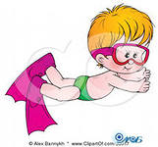

Физическая культура и спорт являются одним из важнейших направлений реабилитации инвалидов и их интеграции в обществе, также как интеграция через образование и трудовую деятельность. Занятие детей-инвалидов физической культурой и спортом во многих случаях можно рассматривать не только как средство, но и как постоянную форму жизненной активности - социальной занятости и достижений. Систематические занятия инвалидов физической культурой и спортом не только расширяют их функциональные возможности, оздоравливают организм, улучшают деятельность опорно-двигательного аппарата, сердечно-сосудистой, дыхательной и других систем организма, но и благоприятно воздействует на психику, мобилизуют волю, возвращают людям с ограниченными физическими возможностями чувство социальной защищённости и полезности.
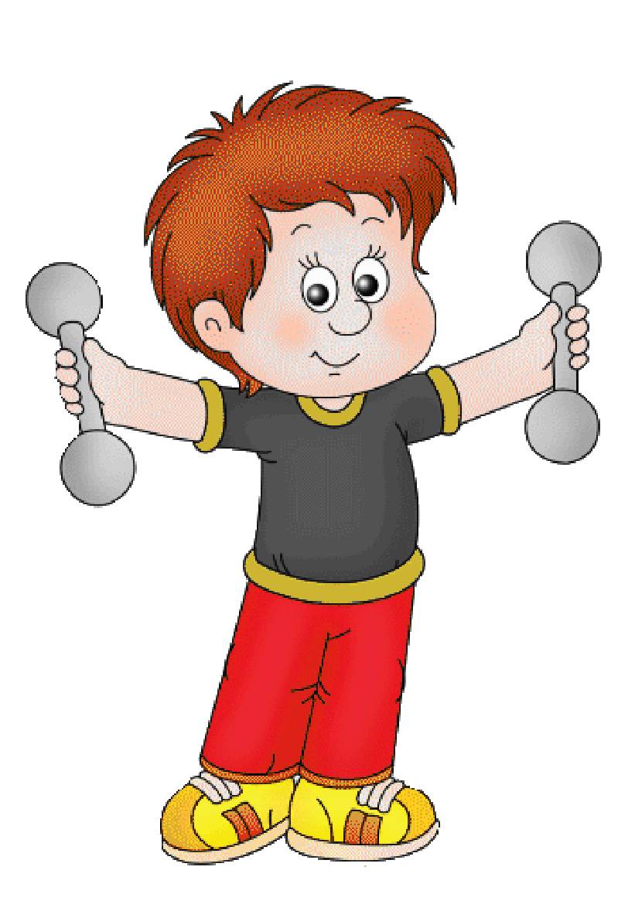
Вопрос развития физической культуры и спорта среди инвалидов является актуальной задачей всего гражданского общества. Участие в физкультурных мероприятиях и спортивных соревнованиях, спортивные тренировки предъявляют повышенные требования к организму человека, функционированию всех его систем. Именно поэтому, спортивное движение инвалидов и по сей день является предметом для дискуссии среди ученых и специалистов по физической культуре и спорту. И тем не менее, спорт инвалидов существует и развивается.
Замечательной особенностью спорта является то, что сферой его воздействия являются и тело и дух: спорт говорит о пользе движения, спорт учит играть по правилам, спорт влияет на развитие личности, спорт устанавливает общественные связи, спорт требует уважения к личности, спорт создает атмосферу солидарности и коллективизма.
Оздоровительное плавание развивает и укрепляет костно-мышечную систему, помогает сформировать красивый силуэт. Во время плавания в движениях участвуют все основные группы мышц, а это способствует пропорциональному их развитию и созданию мышечного корсета. Корригирующее влияние плавания заметнее всего при занятиях с детьми, у которых рост и формирование костно-связывающего аппарата ещё не закончились.
2. НОРМАТИВНАЯ ЧАСТЬ
НОРМАТИВНЫЕ ДОКУМЕНТЫ.

Условия организации образовательного процесса в учреждениях дополнительного образования детей Ростовской области регламентируются Конституцией Российской Федерации, Законом Российской Федерации «Об образовании», Областным законом «Об образовании в Ростовской области», другими законодательными и нормативными правовыми актами, принимаемыми в соответствии с ними, Указами и Распоряжениями Президента Российской Федерации, постановлениями и распоряжениями Правительства Российской Федерации, постановлениями и распоряжениями Правительства Ростовской области, Указами и распоряжениями Губернатора Ростовской области, типовым положением об образовательном учреждении дополнительного образования детей, приказами Министерства образования и науки Российской Федерации, приказами министерства общего и профессионального образования Ростовской области, иными нормативными правовыми актами Российской Федерации и Ростовской области, Уставом учреждения, его локальными актами и настоящими требованиями:
- реализация дополнительных образовательных программ различного уровня и направленности;
- оказание услуг в интересах личности, общества, государства;
- создание и обеспечение необходимых условий для личностного развития, укрепления здоровья, самоопределения детей с ограниченными возможностями в возрасте преимущественно с 6 до 18 лет;
- формирование общей культуры детей;
- организация содержательного семейного досуга;
- удовлетворение потребности детей в физкультурно-спортивном и интеллектуальном развитии;
- осуществление оздоровительного образовательного процесса и коррекции осанки с учетом запроса контингента.
Программа разработана также на основе:
Международных актов, Федеральных законов, указов и распоряжений Президента Российской Федерации, постановлений и распоряжений Правительства Российской Федерации, нормативно-правовых актов области в сфере защиты прав и интересов детей-инвалидов и детей с ограниченными возможностями здоровья.
2.1. ЦЕЛИ И ЗАДАЧИ ДЕЯТЕШЛЬНОСТИ.
Основной целью данной программы является оказание комплексной физкультурно-спортивной, психолого-педагогической и социальной поддержки детям-инвалидам и детям с ограниченными возможностями здоровья для последующей интеграции в общество, раскрытие и реализация человеческого потенциала; развитие физических, интеллектуальных и нравственных способностей; достижение уровня успехов сообразно способностям и возможностям в формирование здорового образа жизни.
Задачи деятельности:
- улучшение состояния здоровья и закаливание;
- привлечение максимально возможного числа детей с ограниченными возможностямии к спортивно-оздоровительным занятиям, занятиям оздоровительным плаванием, формирование у них устойчивого интереса, мотивации к систематическим занятиям физическими упражнениями и к здоровому образу жизни;
- овладение жизненно необходимых навыков плавания;
- обучение основам техники плавания и широкому кругу двигательных навыков;
- приобретение занимающимися разносторонней физической подготовленности: развитие аэробной выносливости, быстроты, скорости, силовых и координационных возможностей;

2.2. РЕЖИМ РАБОТЫ
В образовательной программе «Спортивное оздоравливание детей с ограниченными возможностями здоровья посредством упражнений в воде и на суше», учитывается возраст детского контингента, состояние его физического развития и степень необходимой коррекции и оздоравливания.
На этапе спортивного оздоравливания занимаются лица, желающие укрепить физическими упражнениями в воде и на суше свой организм, не имеющие медицинских противопоказаний (имеющие письменное разрешение врача).
Квалифицированное использование в образовательном процессе эффективных профилактических методов и приемов обучения оздоравливающим упражнениям, добавить к этому еще и сознательную концентрацию внимания, мотивационый эмоциональный настрой, веру в результат и понимание необходимости занятий, дает положительный результат.
Врачи советуют пациентам не откладывать профилактику, реабилитацию и коррекцию осанки - обычно это длится несколько лет. Самое эффективное профилактическое воздействие, пока организм растёт, до 16-18 лет. Однако необходимо отметить, что практически во всех больничных бассейнах нашей страны не могут заниматься дети с тяжёлыми болезнями. Здесь и приходят на помощь специалисты, работающие в оздоровительных и спортивных бассейнах.
Обычное занятие в бассейне для групп спортивного оздоравливания длится 45 минут, а температура воды не ниже 29-30°С. Это необходимо для достижения, желаемого эффекта разгрузки позвоночника. Нагрузка дозирована строго индивидуально. Что обусловлено, прежде всего, возрастом, формой и степенью необходимости оздоравливания, а так же выносливостью занимающегося.
Возраст занимающихся - дети с 7 лет
Число занимающихся в группе - не менее 15 человек (согласно правилам и нормативам СанПиН 2.4.4.1251-03 и Положения о ДЮСШ) Максимальный состав спортивно-оздоровительных групп не должен превышать 16 человек с учетом соблюдения правил техники безопасности на занятиях в бассейне.
Сроки. Срок реализации учебной программы имеет примерные временные границы и зависит, от особенностей контингента занимающихся (возраст, физическое состояние и подготовленность и др.), поставленных целей и объема содержания.
Срок реализации программы в ДЮСШ по этапам подготовки:
- спортивно-оздоровительный (профилактический) этап – весь период (оптимальный срок занятий – 3 года, но, в зависимости от успеха тренировочных воздействий, сроки могут меняться);
- реабилитационный (корригирующий) этап подготовки – 3 года (но в зависимости от успеха конечного результата, сроки могут меняться).
Образовательный процесс осуществляется в соответствии с Санитарно-эпидемиологическими правилами и нормативами СанПиН 2.4.4.1251-03.
Количество учебных часов в неделю - 6 часов.
Продолжительность одного занятия не более - 2 часов (академических), но лучший вариант – 1 час.
Продолжительность академического часа зависит от возраста занимающихся(пакет документов «О максимальной нагрузке на занятиях детей дошкольного возраста» от 1994 года.).
- 45 мин. для детей школьного возраста.
Занятия проводятся согласно расписанию, утвержденному директором учреждения.
Учебный год в УДОД физкультурно-спортивной направленности начинается 1 сентября и заканчивается 31 августа, состоит из 52 недель, (положение о ДЮСШ, СДЮСШОР, образовательные программы).

Основными формами учебно-тренировочной работы являются:
- групповые занятия;
- индивидуальные занятия;
- домашние задания;
- теоретические занятия (в форме бесед, лекций, наглядных пособий, презентаций; видеофильмов и т.д.);
- санитарно-просветительская и консультативная работа.
Требования к проведению занятий.
Образовательные программы должны соответствовать Примерным требованиям (Письмо Департамента Молодежной политики, воспитания и социальной защиты детей Минобрнауки России от 11 декабря 2006 года № 06-1844).
Каждое занятие - это творческий процесс, но считается необходимым соблюдение обязательных требований. Тренировка должна иметь нормальную временную (при 1 часовом времени занятий):
- разминка – 7-10 мин. (на суше);
- основная часть - 25-30 мин (в воде).;
- заключительная часть – 3-5 мин (в воде или на суше или комбинированно). .
Поскольку пребывание в воде представляет опасность для не умеющих плавать, то занятия следует организовывать так, чтобы предупреждать появление травм и несчастных случаев. Для чего необходимо:
• к занятиям по плаванию допускать только с разрешения врача;
• место для плавания, оборудование и инвентарь проверять до начала занятий;
• во время занятий требовать и соблюдать строжайшую дисциплину;
• вход и выход из воды проводить только по команде педагога.;
• на занятиях в группах обязательно делать поименную проверку. Следить, чтобы допуск опоздавших на занятия и выход из воды до общего сигнала производился только с разрешения педагога, а если упражнения выполнялись в индивидуальном порядке, то под контролем человека, находящегося на суше;
• занятия с не умеющими плавать проводить на мелком месте.
Следить, чтобы все упражнения, а также первые попытки плавать выполнялись на мелкой части бассейна. Попытки плавать на глубоком месте разрешать не более, чем двум занимающимся и непосредственно под наблюдением педагога или человека, находящегося на суше. Лица, контролирующие выполнение упражнений в воде, должны знать технику выполнения приемов первой медицинской помощи; при занятиях в бассейне необходимо соблюдать температурный режим воды (29-30*) и воздуха (на 2 – 3* выше температуры воды).
Обучение специальным упражнениям и коррекция может носить индивидуальный характер, групповой, с индивидуальным подходом. Родители, приведшие детей для занятий, присутствуют на балконе бассейна, если нет необходимости помощи ребенку при занятиях.

  - СОДЕРЖАНИЕ ПРОГРАММЫ.
Вода - уникальный тренажёр, в сравнении с ветром её сопротивляемость в 10-15 раз больше. Мышцы работают с максимальной нагрузкой, тело находиться в горизонтальном положении, напоминающее невесомость, разгружая кости и суставы. Человек не чувствует собственного веса, происходит разгрузка позвоночника, снижается асимметричная работа межпозвоночных мышц, что способствует выполнению движений, которые уменьшают давление на зоны роста тел позвонков. Цель каждого занятия - разумно разгрузить позвоночник, стабилизировать сколиозный процесс, нарастить и укрепить мышцы спины, рук, живота, сформировать "мышечный корсет", который не позволил бы заболеваниям опорно-двигательного аппарата прогрессировать.
Каждое движение преодолевает сопротивление воды, а это стимулирует крово - и лимфоток, укрепляет мышцы позвоночника и всего скелета, улучшается лёгочная вентиляция. Одновременно сознание фиксирует не болевые ощущения, а тонизирующую систему организма (заряд энергии). Хотя плавание является универсальным способом разностороннего влияния на организм человека, определенные ограничения есть и тут. Тренер не должен требовать от занимающихся достижения "олимпийских" спортивных высот, здесь есть элементы игры, но не соревнования. Строго подобранная нагрузка дозируется индивидуально в зависимости от возраста, формы и степени тренированности мышечной системы, выносливости, состояния здоровья занимающихся.. Занятия в воде не похожи на развлечения в аквапарке, дети и по настоящему работают и за 40-минут успевают выполнить определенный объем нагрузки и проплыть до 300 метров. Энергозатраты при выполнении физических упражнений в воде превышают более, чем в 2 раза, энергозатраты при выполнении таких же упражнений на воздухе. Поэтому плавание является предпочтительным средством оздоровления людей с избыточной массой тела.
Вследствие повышенной теплоотдачи в воде активизируется обмен веществ в организме, в несколько раз больше расходуется энергия. Все это в комплексе способствует достижению оптимального веса тела, оптимального соотношения в нем мышечной и жировой тканей. Вода оказывает стимулирующее, укрепляющее воздействие на центральную нервную систему, стимулирует развитие дыхательных мышц, подвижность грудной клетки.
Взвешенное состояние тела в воде разгружает опорно-двигательный аппарат от статической нагрузки и способствует правильному процессу физического формирования человека. Создаются условия для коррекции нарушений осанки, восстановления двигательных функций, утраченных вследствие травмы или болезни и для предупреждения их последствий. Горизонтальное положение тела при выполнении плавательных движений, давление воды на подкожное венозное русло, глубокое диафрагмальное дыхание и взвешенное тело содействуют притоку крови к сердцу, что в целом существенно облегчает его работу. Поэтому плавательные упражнения при соответствующей дозировке допустимы для лиц с ограниченными возможностями здоровья: ослабленным сердцем и могут использоваться как одно из средств укрепления и развития сердечно-сосудистой системы.
Древнеиндийские философы выделили 10 преимуществ плавания, которые дают человеку: ясность ума, свежесть, бодрость, здоровье, силу, красоту, молодость, чистоту, приятный цвет кожи и внимание красивых женщин.
Таким образом, широкий диапазон воздействия плавания делает его эффективным средством разностороннего физического развития и совершенствования организма человека, а также средством оздоровления детей с ограниченными возможностями и даже лечения.
Симметричные движения в горизонтальном положении являются прекрасными корригирующими упражнениями, устраняющими различные нарушения осанки - сутулости, искривления позвоночного столба в различных плоскостях (сколиоз, кифоз), тугоподвижность суставов (контрактуры). Наибольший эффект при дефектах осанки даёт плавание брассом, несколько меньше - кролем на груди и на спине. Работа ног тренирует мышцы и связки голеностопного сустава, предупреждает деформацию стопы.
Упражнения с различными плавательными средствами уменьшают нагрузку на позвоночный столб.
Основная мотивация занятий плаванием с оздоровительной направленностью - развитие жизненно необходимого навыка самостоятельного передвижения в воде в нужном направлении; овладение элементами плавания; укрепление здоровья и физического развития.
Дыхательные упражнения в статике и в движении. 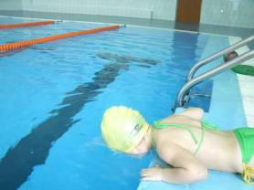 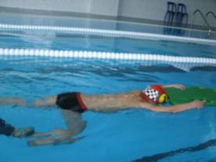
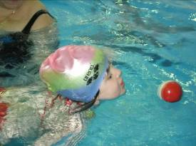 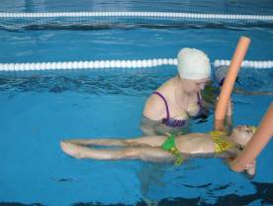
Известно, что пребывание человека в водной среде вызывает изменение терморегуляторных процессов, способствует закаливанию организма.
В плавании практически нет статических нагрузок, поэтому оно в первую очередь рекомендуется тем, чья работа связана с постоянной позой: сидением, стоянием и т. д. Плавание предотвращает венозный застой, облегчая возврат венозной крови в сердце, поскольку горизонтальное положение пловца и отсутствие сил гравитации значительно способствуют этому. Вот почему плавание является лечебным фактором для больных с варикозным расширением вен, хроническими тромбофлебитами нижних конечностей.
Регулярные занятия плаванием стимулируют газообмен в легких больше, чем гимнастика: увеличивается экскурсия диафрагмы за счет большей глубины и частоты дыхания. Специалисты определили, что простое стояние в воде в течение 3–5 минут при температуре 24–25°С увеличивает глубину дыхания вдвое, а обмен веществ — на 50–75 %. Следовательно, плавание является незаменимым видом физической активности для лиц, страдающих избыточной полнотой. Уменьшение веса тела человека в воде, согласно закону Архимеда, позволяет с меньшими усилиями выполнять движения, что облегчает достижение поставленной цели. Кроме того, определенная плавность движений в воде разгружает опорно-двигательный аппарат людей, страдающих ожирением, предотвращая травмы мышц и суставов. Плавание является наименее травматичным видом физических упражнений.
Эффект «гидроневесомости», возникающий в воде, освобождает хрящевые межпозвоночные диски от постоянного сдавливания их позвонками. В раскрепощенном состоянии в дисках лучше происходят обмен веществ, питание, восстановительные процессы. Это оказывает оздоравливающее действие при распространенных сейчас остеохондрозах, позволяет исправлять дефекты осанки, искривление позвоночника. В детском возрасте улучшение обмена веществ в дисках способствует более интенсивному росту. Замечено, что у тех, кто занимается плаванием с детства, наиболее правильное телосложение.
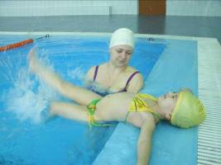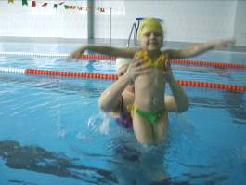

Считают, что для лечения и профилактики начальных стадий нейроциркуляторной дистонии, гипотонической болезни и атеросклероза нет более эффективного средства, чем купание в прохладной (17–20°С) воде. При этом активно стимулируется эндокринная система, тонизируются нервные центры. Не менее важно также благотворное действие гидродинамического массажа тела и кровеносных сосудов, которое происходит при плавании.

Индивидуальные игры в бассейне
Всем известная игра «нырялки» на начальном этапе представляет некоторую сложность. Чтобы выработать у ребенка правильный навык, надо четко поставить ему задание: вдохнуть, задержать воздух, погрузиться, вынырнуть.
В играх с погружением целесообразно использовать дополнительные предметы: резиновые игрушки, обручи, надувные зверушки.
Разнообразить игры для мальчиков в бассейне можно похожей игрой «спасатель». Задача – отважно спасти утонувшую игрушку-зверушку, лежащую на дне бассейна.
Усложнить поиск поможет игра «найди клад». В этом случае на дно кладется неприметный предмет, например, пластиковая прозрачная бутылка с водой.
Количество объектов для поиска постепенно увеличивается, благодаря чему ребенок вынужден открывать глаза под водой и удлинять время задержки дыхания.
Следующим важным этапом становится научить ребенка держаться на поверхности воды.
Популярная игра «поплавок» или «морская звезда» – отличное упражнение. Задача – вдохнуть и, не погружаясь, удержаться на поверхности.
«Звезда» свободно раскидывает свои «лучи», чтобы живот выступал из воды, а «поплавок» группируется, прижимая лоб к коленкам, и мерно покачивается на плаву.
Приобретя эти простые навыки, пора приступать к более сложным заданиям, например, подныриванию.
Игра «гости» идеально для этого подходит. Внутри плавающего обруча «живет» надувная зверушка. Заходя к ней «в дом», надо поднырнуть под обруч и всплыть уже внутри «домика».
Сходную с ней игру «дельфины» в бассейне организовать легко: достаточно скрепить между собой несколько обручей и расположить их «дорожкой». Дельфин выныривает из одного круга и, проходя над обручем, погружается в следующий (точно так же, как мы видели в дельфинарии).
Игры для девочек в бассейне неплохо превратить в выступление любимой артистки (спортсменки, танцовщицы).
Включение танцевальных элементов, прыжков, подскоков, изящное отведение рук-ног (например, при исполнении «звезды») или создание волн преобразят игры и придадут играм некий художественный оттенок.
Удачным будет использование ролевых игр, в которых ребенок невольно станет выполнять вышеописанные упражнения, следуя за сюжетом.

Игры в воде для детей от 7 лет и старше.

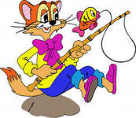«Рыбалка». 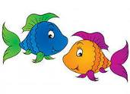

Цель игры: обучение передвижению в воде, развитие ловкости, координации движения.
Игра проводится в бассейне на мелком ограниченном участке.
Дети находятся на дорожках ( по 2-3 человека) у стенки бассейна лицом к центру. Тренер-преподаватель бросает в воду по 5 - 6 ярких рыбок ( на каждую дорожку) По сигналу начинается «рыбалка», дети передвигаются по своей дорожке и «поймав» рыбку, транспортируют ее к бортику бассейна в лукошко, возвращаются за следующей. Дети передвигаются в воде, помогая себе руками и ногами. Маленькие дети работают в нарукавниках.
Правила игры: в воде нельзя толкаться, брызгаться, вырывать рыбку у другого, применять силу. Ловить и транспортировать только по одной рыбке. Отмечаются дети, поймавшие большее количество рыбы, а игра начинается сначала.
«Собери пирамидку». 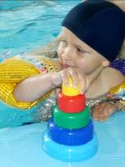
Цель игры: учить классифицировать предметы по цвету и размерам, обучение передвижению в воде с помощью ног.
Игра проводится в бассейне на мелком ограниченном участке.
Дети находятся на дорожках ( по 1 человеку) у стенки бассейна лицом к центру. Тренер-преподаватель бросает в воду пирамидку, предварительно разобрав ее ( на каждую дорожку) По сигналу начинается игра, дети передвигаются по своей дорожке к первому элементу пирамидки (основание), транспортируют его к бортику бассейна называя цвет, возвращаются за следующим и так далее, пока пирамидка не будет собрана. Дети передвигаются в воде с помощью ног, помогая себе руками. Маленькие дети работают в нарукавниках.
Правила игры: Транспортировать только по одному предмету и собирать согласно роста пирамиды.
Отмечаются дети, правильно и быстро собравшие пирамидку и игра начинается сначала.

Игры в воде для детей умеющих плавать.

«Сборщики жемчуга».

Цель игры: обучение передвижению под водой на задержке дыхания, открывание глаз в воде, развитие ловкости, координации движения.
Игра проводится в бассейне на мелком (для младших), на глубоком (для старших) участке.
Тренер-преподаватель бросает в воду предметы. Дети находятся у бортика в воде. По сигналу «водолазы» передвигаются под водой (плывут) и собирают предметы, транспортируют их к бортику бассейна, возвращаются за следующим.
Правила игры: в воде не вырывать предмет у другого, не применять силу. Собирать и транспортировать только по одному предмету.
Отмечаются дети, поймавшие большее количество «жемчуга», игра начинается сначала.

«Водолазы».

Цель игры: обучение задержке дыхания под водой на глубоком вдохе, открывание глаз в воде.
Игра проводится в бассейне на мелком участке.
Дети находятся у бортика в воде. По сигналу «водолазы» делают глубокий вдох и погружаются под воду, держась за бортик бассейна, открывают глаза.
Правила игры: погрузившись в воду, открыв глаза, «водолазы» находятся на задержке дыхания, затем производят медленный «сброс» воздуха - пауза и по необходимости выныривают из воды, делая вдох. 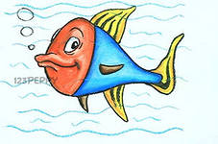
Побеждает тот, кто вынырнул последним, т.е. находился в воде большее количество времени.
Отмечаются дети, показавшие хорошие результаты. После свободного дыхания (через 5-7 мин.) игра начинается сначала.

Во время занятия можно проводить эту игру 3-4 раза.

Групповые игры в бассейне
Когда ребенок уже уверенно себя чувствует в бассейне, увлекательным станет для него игра в группе. Вопросы «кто больше» или «кто быстрее» способны пробудить азарт и вызвать желание принять участие в групповой деятельности.
Полезны игры «кошки-мышки» или «волк и гуси», где нужна ловкость, чтобы убежать или спрятаться от хищника или другого известного ребенку персонажа.
Любимыми детскими играми можно назвать «собачку», «пятнашки», «эстафету» и всевозможные игры с мячом. Соревновательный момент поддерживает интерес к процессу обучения плаванию и дает возможность обучающему незаметно включать все новые тренировочные задания.
Взрослый должен понимать, что любые занятия с детьми предполагают игровую форму обучения. Организованное в виде игры плавание в бассейне превращается в задорный и радостный процесс, всесторонне развивающий тело, логику и фантазию.
Игра «Корабли» может быть включена в занятие, когда дети освоят упражнения «скольжение на груди, на спине». Каждый ребёнок превращается в «корабль», который выходит в море. Какой корабль дальше уплыл?
Кроме обучающих игр, в занятия нередко включают общеразвивающие игры. Часто такие игры имеют элемент соревнования. Например, в игре «Почтальон». По команде преподавателя дети, находясь в воде, берут с бортика «письма» (маленькие плавательные доски или другие предметы). Передвигаясь по дну, они относят «письма» по адресу (на противоположный берег), стараясь как можно быстрее добежать до «адресата». Вариантов игры «Почтальон» множество. Например, можно менять способ передвижения (шагом, бегом, прыжками) и количество раз доставки «почты».
Детям нравятся игры с мячами. Для занятий в воде подходят лёгкие, надувные мячи. В игре «Наведём порядок» можно использовать не только мячи, но и другие надувные игрушки. 8 детей, разделенные на две команды − «Ловкие» и «Умелые». Одна команда (4 человека) находится в воде около одного бортика, другая команда − около противоположного бортика. По середине бассейна поперёк натянута разделительная дорожка с поплавками. На воде на каждой половине бассейна плавают по 5-6 мячей или надувных игрушек. По команде преподавателя дети начинают передвигаться по дну на своей половине бассейна и перекидывать мячи (или игрушки) на сторону соперника, стараясь очистить свою площадку. Когда в игре наступает момент, что все мячи оказались на одной площадке, преподаватель подаёт сигнал окончания игры. Побеждает та команда, которой удалось «навести порядок», перебросав все мячи на сторону соперника. Надо заметить, что эта игра заставляет детей активно двигаться, и поэтому дети способны проявлять интерес к ней определённое время (до появления чувства утомления). Когда дети начинают менее активно двигаться, даже если не было момента, что все мячи оказались на одной стороне, игру следует закончить. Преподаватель объявляет, что игра закончилась вничью, и хвалит всех за интересную игру. Если над водой протянуть канат, дети могут через нее перебрасывать мячи друг другу.

КОМПЛЕКС
ОЗДОРАВЛИВАЮЩИХ УПРАЖНЕНИЙ
1. и.п. - руки к плечам
ходьба с высоким подниманием коленей, локти свести, голову наклонить вперед, локти развести, свести лопатки, голову вверх;
2. и.п. - кисти в «замок», руки вверх, ладони наружу, ноги врозь
наклоны туловища в стороны;
3. и.п. - руки к плечам, поднимая колено, коснуться разноименного локтя;
4. и.п. - кисти в «замок», руки внизу, ладони наружу, махи ногами в стороны;
5. и.п. - руки вверх, мах ногой вперед, руки вперед;
6. и.п. - руки согнуты, ладони вперед, полуприседы с поочередными движениями ( толкающими воду ) ладонями вперед;
7. и.п. - ноги врозь, руки за голову, перенос тяжести тела с одной ноги, согнув в колене, на другую, с поворотом плеч;
8. и.п. - руки в стороны, поочередное поднимание ног, согнутых в колене и прижатие их руками к груди;
9. и.п. - руки на плаву, прыжки на двух с подтягиванием коленей;
10. восстановление дыхания
11. и.п. - стоя лицом к бортику, руки на бортик, прыжком подтянуть колени к груди, оттолкнуться от бортика (не отрывая рук), прийти в горизонтальное положение, выпрямив ноги;
12. и.п. - то же, выпрыгивание вверх, ноги врозь, руки выпрямить в локтях, при приземлении ноги вместе;
13. и.п. - о.с., продвижение по дорожке бассейна бегом с высоким подниманием бедра;
14. и.п. - о.с., продвижение по дорожке бассейна выпадами вперед, руки вперед;
15. и.п. - о.с., продвижение по дорожке бассейна прыжками на двух, руки балансируют;
16. восстановление дыхания;
17. и.п.- стоя у бортика лицом, руки на краю бортика, подняться на носки, перекат на пятки;
18. и.п. - полуприсед, руки в стороны на плаву, прыжки в полуприседе с поворотом коленей и таза вправо-влево, плечи на месте;
19. свободное плавание с расслабляющим эффектом.

КОМПЛЕКС
оздоравливающих упражнений с элементами аквааэробики
( упражнения на мели)

1. и.п. - руки к плечам, ноги врозь
1 - соединить локти впереди, наклонить голову лбом к локтям
2 - локти развести, голову поднять вверх, прогнуться
3-4 - то же;
2. и.п. - руки на поясе, ноги врозь
1 - перенести тяжесть тела на правую ногу, голову наклонить вправо, поднять правое плечо
2 - то же влево
3-4 - повторить;
3. и.п. - кисти в замок, руки вниз, ладони наружу, ноги врозь
1-3 - три рывка прямыми руками назад
4 - и.п.
4. и.п. - кисти в замок, руки вверх, ладони наружу, ноги врозь
1-2 - два наклона вправо
3-4 - два наклона влево;
5. и.п. - кисти в замок, руки сзади, ладони наружу, ноги врозь
1 - наклон вперед, руки отвести назад, смотреть вперед
2 - вернуться в и.п.
3-4 - повторить;
6. и.п. - руки в стороны, ноги на ширине плеч
1 - поднять правое колено, прижать руками к туловищу
2 - вернуться в и.п.
3 - поднять левое колено, прижать руками к туловищу
4 - вернуться в и.п.;
7. и.п. - руки к плечам, ноги на ширине плеч
1 - поднять правую ногу, коленом коснуться левого локтя
2 - вернуться в и.п.
3-4 - то же с левой ноги;
8. и.п. - руки вверх, ноги на ширине плеч
1 - согнуть правую руки в локте за головой
2-3 - левой рукой потянуть за локоть согнутую руку в лево
4 - вернуться в и.п.
1-4 - тоже с другой руки;
9. и.п. - руки в стороны, ноги на ширине плеч
1-4 - завести руки за спину: правую сверху, левую снизу, сделать «замок»
1-4 - то же, левая сверху, правая снизу;
10. и.п. - руки на поясе, ноги на ширине плеч
1-4 - круговые вращения плечами вперед
1-4- то же назад;

11. и.п. - туловище наклонено вперед, руки вперед
движение руками как при «брассе»
12. и.п. - руки в стороны, на плаву
1 - мах правой ногой в сторону
2 - вернуться в и.п.
3 - мах левой ногой в сторону
4 - вернуться в и.п.
13. и.п. - руки вверх
1 - мах правой ногой вперед, руки вперед
2 - и.п.
3-4 - тоже с левой;
14. и.п. - туловище наклонено вперед, руки вперед
движение руками как при «кроле»;
15. и.п. - руки на поясе, ноги на ширине плеч
1-4 - круговые вращения тазом вправо
1-4 - тоже влево;
16. и.п. - руки на поясе, ноги на ширине плеч
полуприседание;
17. и.п. - руки к плечам, ноги врозь
1 - перенести тяжесть тела на правую (полуприсед), левая в сторону прямая на пятку
2 - и.п.
3-4 - в другую сторону;
18. и.п. - руки в стороны, на плаву
1-4 - прыжки на двух с поворотами нижней части туловища, ног( колени полусогнуты) вправо-влево, плечи и руки на месте;
19. и.п. - руки в стороны
прыжки со сменой ног (вперед-назад);
20. и.п. - руки на поясе, ноги вместе
1 - прыжок на двух вперед
2 - прыжок назад
3-4 - два маха прямой правой ногой вперед
1-2 -прыжок на двух ногах вперед-назад
3-4 - два маха левой ногой вперед
(«летка-енька»);
21. и.п. - руки на поясе
(«ковырялочка)
1-2 - правой ногой в сторону носок-пятка
3-4 - два притопа двумя ногами
то же с другой ноги;
22. и.п. - о.с.
бег на месте с высоким подниманием бедра;
23. и.п. - о.с.
бег на месте с захлестыванием голени назад;

24. и.п. - о.с.
прыжки на двух с подтягиванием коленей к груди;
25. и.п. - о.с.
прыжки на двух ногах с продвижением вперед

КОМПЛЕКС
оздоравливающих упражнений с элементами аквааэробики
( упражнения у опоры)

1. и.п. - руки (плечи) на бортик, стоя спиной к опоре
1 - подтянуть колени к груди, повернуть вправо, коснуться опоры
2 - опустить ноги
3-4 - тоже в другую сторону;
2. и.п. - руки на бортик, лицом к опоре
1 - подтянуть колени, упереться стопами в опору
2 - оттолкнуться ногами прийти в горизонтальное положение, выпрямив ноги, руки от бортика не отрывать
3-4 - повторить;
3. и.п. - руки на бортик спиной к опоре, туловище на плаву
движение ногами «велосипед»;
4. и.п. - руки на бортик спиной к опоре, туловище на плаву
движение ногами: врозь-вместе, врозь-скрестно;
5. и.п. - стоя лицом к опоре, руки (ладони) на бортике
выпрыгивание вверх, опираясь о бортик, выпрямляя руки в локтях, разводя ноги врозь;
6. и.п. - стоя лицом к опоре, руки (ладони) на бортике
прыжки с подтягиванием коленей к груди, опираясь о бортик, выпрямляя руки в локтях;
7. и.п. - стоя спиной к опоре, руки на бортике, пятки у опоры
1 - прогнуться в пояснице
2 - вернуться в и.п.
3-4 - повторить;
8. и.п. - стоя боком к опоре, руки на бортике, ноги у опоры
1 - прогибаясь, сделать наклон в противоположную от бортика сторону
2 - вернуться в и.п.
3-4 - тоже в другую сторону;
9. и.п. - стоя лицом к опоре, руки на бортике
1 - подняться на носки
2 - перекатиться на пятки
3-4 - повторить;
10. и.п. - стоя спиной к опоре, руки на бортике
1 - выпрямить руки, подняться из воды
2 - согнуть, опуститься
3-4 - повторить;
11. и.п. - руки на бортике, лицом к опоре
работа ногами как при «кроле»;
12. и.п. - спиной к опоре, руки на бортике (на глубине)
движение «маятник»;
13. и.п. - вис на ручке стартовой тумбочки
повороты (закручивание)туловища вправо-влево;
14. и.п. - упор сзади на бортике, спиной к опоре
продвижение на выпрямленных руках вправо-влево;
15. и.п. - руки на бортике, лицом к опоре
выпрыгнуть вверх, ноги согнутые назад, прогнуться («корзиночка»)

Нагрузка и количество упражнений в комплексе может варьироваться в зависимости от возраста контингента и уровня его подготовки.
Упражнения могут выполняться под релаксационную музыку.

КОМПЛЕКС
ОЗДОРАВЛИВАЮЩИХ УПРАЖНЕНИЙ С МЯЧОМ

- и.п. мяч впереди на вытянутых руках стоя в воде.
Мяч вверх, посмотреть вверх, вдох. Вернуться в и.п., выдох.
2. и.п. мяч вверху на вытянутых руках.
Движения головой вправо-влево, вперед-назад.
3. и.п. мяч вверху на вытянутых руках.
Круги мячом перед собой на прямых руках с погружением мяча в воду.
4. и.п. мяч за головой.
Повороты туловища в стороны с наклоном и подниманием колен к разноименному локтю.
5. и.п. мяч вверху.
Махи ногами в стороны с одноименным наклоном туловища .
6. и.п. мяч вверху.
Махи ногами вперед, мяч вперед.
7. и.п. туловище в горизонтальном положении на животе, мяч впереди на вытянутых руках.
Продвижение вперед с помощью ног (ножницы) 25м.
8. и.п. туловище горизонтально на спине, мяч за головой.
Продвижение вперед с помощью ног (ножницы) 25м.
9. Восстановление дыхания. Вдох, погружение в воду - выдох. 5-6 раз.
10. и.п. мяч в правой руке в сторону.
Наклон вправо, левой рукой переводим мяч по воде влево и т.д.
11. и.п. мяч прижат к груди, туловище в горизонтальном положении (на животе).
Движение ногами «брасс» 25 м.
12. и.п. мяч за головой (лежа на спине).
Движение ногами «брасс» 25 м.
13. и.п. мяч двумя руками перед грудью.
Потянуться вперед, наклон, мяч на вытянутых руках вперед.
Выпрямиться, мяч провести под водой вниз.
14. и.п. мяч в руках перед грудью.
Прыжки ноги врозь, вместе, мяч вверх, вниз. Прыжки с подтягиванием коленей к груди, мячом коснуться коленей.
15. и.п. мяч в руках перед грудью.
Подбрасывание мяча одной рукой вверх, ловля двумя руками.
16. Плавание с мячом произвольно.

ПРИМЕРНЫЙ ПЕРЕЧЕНЬ ТЕМ
по теоретической подготовке

№ | Наименование примерных тем
1. | Физическая культура – важнейшее средство воспитания и укрепления здоровья детей с ограниченными возможностями здоровья. ЗОЖ.
2. | Спортивное оздоравливание – актуальнейшая тема современного общества.
3. | Личная и общественная гигиена при занятиях в бассейне.  Закаливание организма.  Гигиенические требования к питанию.
4. | Самоконтроль в процессе занятий оздоровительным плаванием.

  - ПЛАНИРОВАНИЕ УЧЕБНОГО МАТЕРИАЛА.

Учебный план
для спортивного оздоравливания (СО)
посредством упражнений в воде

Разделы подготовки | Кол-во часов в год
Физическая подготовка  в том числе  О Ф П (профилактика отклонений в развитии опорно-двига-  тельного аппарата)  С Ф П (корригирующая и реабилитационная подготовка)  Теоретическая подготовка  Диагностирование и медицинский контроль  Общее количество часов | 296  125  171  12  4  312

Примечание: Диагностика и медицинский контроль проводятся два раза в год.

Годовой план
распределения учебного материала
для групп спортивного оздоравливания (СО) детей с ограниченными возможностями здоровья (ОВЗ)

Содержание | 9 | 10 | 11 | 12 | 1 | 2 | 3 | 4 | 5 | 6 | 7 | 8 | всего
Физическая подготовка (всего) | 23 | 25 | 23 | 25 | 25 | 25 | 25 | 25 | 24 | 24 | 26 | 26 | 296
О Ф П (профилактика) | 10 | 12 | 10 | 10 | 11 | 11 | 10 | 11 | 10 | 10 | 10 | 10 | 125
С Ф П (корригирующая подготовка) | 14 | 13 | 13 | 15 | 14 | 14 | 15 | 14 | 14 | 14 | 15 | 16 | 171
Теоретическая подготовка | 2 | 1 | 1 | 1 | 1 | 1 | 1 | 1 | 2 |  | 1 |  | 12
Диагностирование и  медицинский контроль |  |  | 2 |  |  |  |  |  |  | 2 |  |  | 4
Всего часов | 26 | 26 | 26 | 26 | 26 | 26 | 26 | 26 | 26 | 26 | 26 | 26 | 312

Примечание. Упражнения общей физической подготовки подбираются так, чтобы не навредить основной цели работы в данной программе, это профилактические упражнения, укрепляющие мышцы торса и свода стопы.

2.5. МЕТОДИЧЕСКИЕ РЕКОМЕНДАЦИИ

Физическая нагрузка и дозировка должны быть оптимальными, с учетом возрастных и индивидуальных особенностей ребенка и взрослого. Необходимо варьирование в дозировке физических упражнений. Если нет адекватной физической нагрузки, оздоровительно-тренировочный эффект не наступает, это физиологическая закономерность. Не должно быть общего переутомления, перенапряжения.
Большое внимание надо уделять технике выполнения упражнений. Упражнение, выполненное технически неправильно, неэффективно. Поэтому тренер-преподаватель использует личный показ, на примере занимающегося, исправляет допущенные ошибки.
Нагрузка может быть комплексной - задействованы по возможности все группы мышц. Физическая нагрузка - является определяющим фактором оздоровительного эффекта занятий. Если нет адекватной физической нагрузки, нет и конечного результата. Необходимо основываться на принципе непрерывного тотального воздействия, который подразумевает, что физические воздействия на опорно-двигательный аппарат и мышечный корсет должны носить не случайный или периодический характер, а быть регулярными и систематическими. Только в этом случае организм занимающегося сможет адекватно среагировать на предлагаемые ему новые двигательные условия. Тогда он начнет перестраиваться изменяя патологический двигательный стереотип на оптимальный.
Важнейшее требование к занятиям - дифференцированный подход к занимающимся, учитывая их состояние здоровья, физическое развитие, двигательную подготовленность, а также знание навыков для самостоятельных занятий.

2.6. ВОССТАНОВИТЕЛЬНЫЕ СРЕДСТВА И МЕРОПРИЯТИЯ
Система профилактико-восстановительных мероприятий носит комплексный характер и включает в себя средства психолого-педагогического и медико-биологического воздействия.
Педагогические средства воздействия:
* рациональное распределение физических нагрузок;
* создание четкого ритма и режима оздоровительных мероприятий;
* рациональное построение оздоровительно-тренировочных занятий;
* использование разнообразных средств и методов тренировки;
* соблюдение рациональной последовательности упражнений, чередование нагрузок по направленности;
* индивидуализация учебного процесса;
* адекватные интервалы отдыха;
* упражнения на расслабление и восстановление дыхания.
Психологические средства восстановления:
* организация внешних условий и факторов тренировки;
* создание положительного эмоционального фона тренировки;
* формирование значимых мотивов и благоприятных отношений к тренировкам;
Гигиенические средства восстановления:
- рациональный режим дня;
- ночной сон (не менее 8-9 часов в сутки), дневной сон для детей дошкольного возраста и занимающихся старше среднего возраста (после 60 лет) ;
- тренировки в благоприятное время суток;
- сбалансированное питание (соки, витамины, питательные смеси и т.д.);
После тренировки необходимо восстановить запас израсходованных питательных веществ в мышцах и печени, восстановить потерянную жидкость, а также иммунную систему. В первые 30-40 минут после тренировки необходимо принять порцию белков и углеводов. Запасы жидкости лучше восстанавливать с помощью воды или зеленого чая.
Зеленый чай необходимо включить в свой ежедневный рацион. Он содержит много антиоксидантов - веществ, выводящих старые токсины и препятствующих образованию новых. Кроме того, зеленый чай восстанавливает истощенную нервную систему; придает бодрость и хорошее настроение; предупреждает отложение на стенках кровеносных сосудов жиров и жироподобных веществ и разрушает уже отложившиеся жировые наслоения, служа профилактике атеросклероза; способствует похудению; понижает риск инфаркта миокарда и раковых опухолей; повышает иммунитет.
- гигиенические процедуры;

Физиотерапевтические средства восстановления:
Контрастный душ - водная процедура, во время которой горячая вода чередуется с холодной, что оказывает оздоровительный эффект на организм. Контрастный душ положительно воздействует на сосуды, связки, соединительную ткань. Разная температура вызывает попеременное сужение и расширение сосудов, в результате чего улучшаются кровоснабжение органов и тканей и обмен веществ, из организма быстрее выводятся шлаки. Контрастный душ хорошо закаляет организм, повышает жизненный тонус. Длительность приема контрастного душа 10-15 минут.
Для усиления эффекта от процедуры после контрастного душа можно использовать растирание полотенцем, являющееся мини массажем для мышц.
Массаж и самомассаж – великолепное средство восстановления. Массаж после тренировки помогает в регенерации мышечных клеток, и расслабляет после интенсивной тренировки. Массаж способствует усилению кровообращения в мышцах и внутренних органах, расслаблению перенапряженных и снятию боли в поврежденных мышцах, улучшает регенерацию мышц и восстановительные процессы, способствует усилению тока лимфы, активизации обменных процессов и ликвидации застойных явлений в тканях, улучшению подвижности в суставах.
2.7. ОЖИДАЕЫЕ РЕЗУЛЬТАТЫ ОСВОЕНИЯ ПРОГРАММЫ.
Программа ориентирует на создание мотивации, способствующей формированию навыков здорового образа жизни, бережного отношения к своему здоровью. Программа является основой в формировании и укреплении растущего детского скелета и мышечного корсета, укрепления всего организма, предотвращения изменений в развитии основных функций опорно-двигательного аппарата, а также коррекция уже полученных изменений у детского и взрослого населения.

Основными результатами освоения программы должны стать:
• укрепление здоровья и улучшение физического развития;
• устойчивый интерес к оздоровительным занятиям;
• наличие доступных знаний в области физической культуры и спорта, гигиены, физиологии, анатомии;
• сформированность навыков личной и общественной гигиены, самоконтроля функционального состояния организма;
Хочется напомнить, что:
* терморегуляция при температуре воды 26–28 градусов воздействует на процессы тепловой регуляции в нашем организме, происходит закаливание организма, улучшаются функциональные свойства кожи;
* давление воды оказывает благотворное влияние на дыхательную и сердечно-сосудистую систему. Кровь из сосудов, расположенных близко к поверхности кожи, перемещается ко всем органам, улучшая их питание. Дыхательная мускулатура, которой приходится преодолевать сопротивление воды, становится тренированнее;
* опорно-двигательный аппарат разгружается в воде, суставы могут двигаться без большой нагрузки и давления;
* укрепляются все мышечные группы;
* происходит эмоциональная разгрузка, снимаются процессы чрезмерного возбуждения в мозгу.
При систематических занятиях плаванием у человека повышается тонус нервной и мышечной системы. Плавание приводит к образованию новых двигательных навыков. При систематических занятиях формируются стойкие двигательные стереотипы, связанные с улучшением условно-рефлекторных связей между различными системами организма, что особенно важно для детей с ограниченными возможностями здоровья. Плавание способствует также развитию мускулатуры, так как сопровождается активной деятельностью большинства скелетных мышц тела. Нагрузка на отдельные мышечные группы распределяется умеренно, создаются более благоприятные условия для их снабжения кислородом. Это связано с цикличностью плавания, т. е. строгим чередованием напряжения и расслабления мышц. Плавание способствует также увеличению объема мышечных волокон, развивает и воспитывает такие физические качества, как выносливость (в большей степени), силу, ловкость, гибкость, быстроту.

2.8. МОНИТОРИНГ ОБЕСПЕЧЕНИЯ МАТЕРИАЛЬНО-ТЕХНИЧЕСКОЙ БАЗЫ.

Оздоровительные занятия детей и взрослых посредством упражнений в воде проводятся в бассейне 25 м (3 дорожки). Глубина бассейна 180 см (12,5 м) и 120 см (12,5 м). Тип бассейна – переливной. Имеются 4 лестницы для входа и выхода из бассейна. Температура воды в бассейне – 27,5 – 28,5*. Температура воздуха в зале – 28 – 30*. Освещение соответствует нормам СаНПин.
Зал бассейна оснащен гимнастическими скамейками, стульями, сушилками для волос.

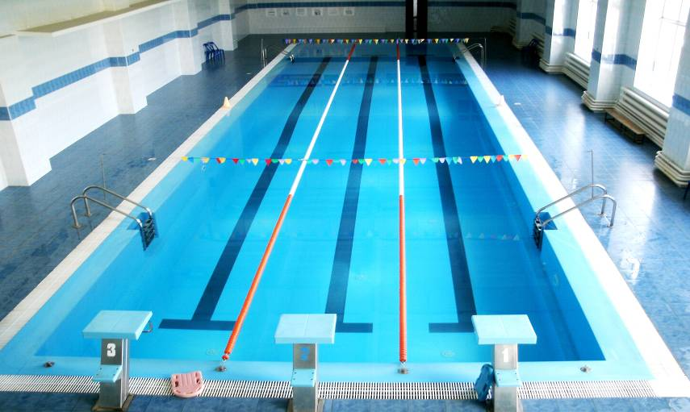

Необходимый инвентарь для занятий оздоровительным плаванием детям с ограниченными возможностями здоровья.
Для укрепления мышц торса и коррекции осанки:
- плавательные доски;
- мячи различной величины;
- бутылки пластиковые;
- надувные предметы (нарукавники, подушки, круги, плотики и др.);
- плавающие предметы (рыбки, шарики, маленькие мячи и др.);
- тонущие предметы различной величины, формы и расцветки;

3. Литература.

- Правосудов В.П.. Учебник инструктора по лечебной физической культуре.
М.: Физкультура и спорт, 1980 г.
2. Кардамонова Н.Н. Плавание: лечение и спорт; Ростов-на-Дону "Феникс", 2001. - С. 199-206.

3. Дубровский В.И.. Спортивная медицина. - М.: Гуманит. изд. центр ВЛАДОС, 1998 г.

4. Дубровский В.И.. Лечебная физическая культура (кинезотерапия).
М.: Гуманит. изд. центр ВЛАДОС, 2001.

5. ж. «Дополнительное образование» №1 2007г.

6. ж. «Физическая культура» № 1. №2 2008г.

7. Попова С.Н. Лечебная физическая культура (учебник для института физической культуры) М, ФиС, 1988.
8. Правосудова В.П. Учебник инструктора по лечебной физической культуре, М, 1980.

